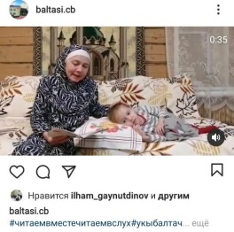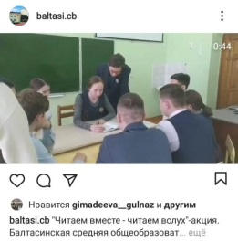

Ел саен март аеның тәүге чәршәмбесе (3 март көнне) “Бөтендөнья кычкырып укулар көне” буларак билгеләп үтелә. Балтач Үзәк зурлар китапханәсе укучылары әлеге акциядә катнашып #укыбалтач хештэгы астында кычкырып китап укыган видеоларын урнаштырды.

